Отчет о проведении досуга «Литературная гостиная»
в группе №11 (средний возраст)
Составили и провели: воспитатель Панфилова В. М., учитель-логопед Котлярова М. С., музыкальный руководитель Чередниченко М.А.
«Литературная гостиная» в нашей группе проходила в форме путешествия в сказочную страну. Присутствовало 6 человек родителей, которые выступали в роли героев сказок.
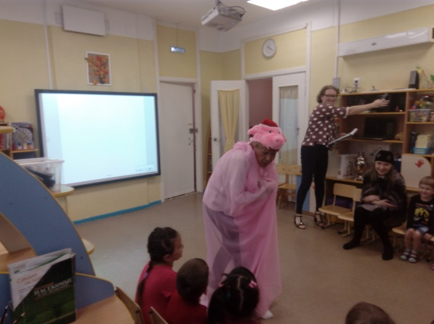
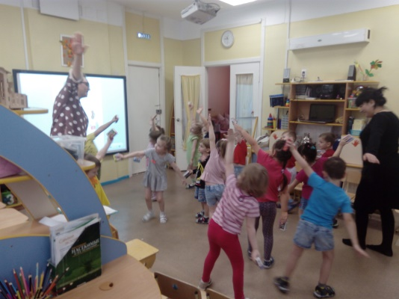
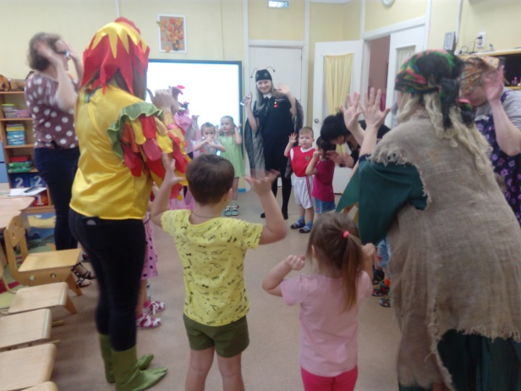
Воспитатель с детьми отправляется в путешествие на самолетах, вскоре они попадают в сказочную страну и приземляются на полянке. Вдруг они слышат шаги – появляются герои сказок под музыку. Дети говорят, кто это и из какой сказки. Если затрудняются, воспитатель загадывает загадку. Последней появляется Баба Яга (второй воспитатель), дети играют с ней в музыкальную подвижную игру «Как живешь?».
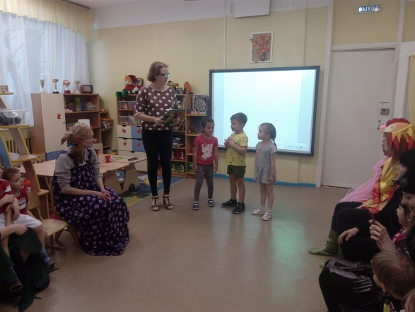
Воспитатель говорит, что в детском саду они с детьми очень любят читать книги и поэтому решили порадовать героев стихотворениями про сказки (в исполнении детей).
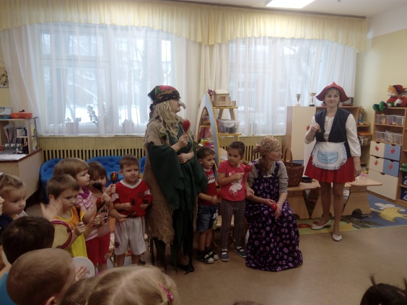
Воспитатель обращает внимание на интерактивную доску. Там изображены другие герои и их вещи, которые они потеряли – необходимо их вернуть (соединить вещь с героем).
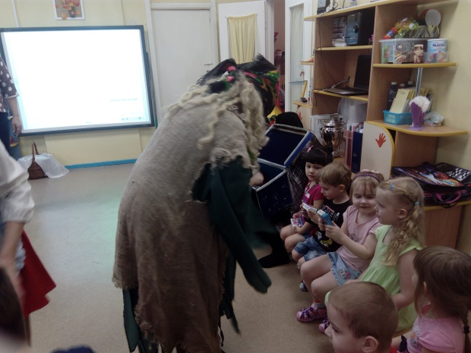
Неожиданно появляется Красная Шапочка (музыкальный руководитель), которая приносит в корзинке музыкальные инструменты. Она раздает их и все становятся участниками оркестра, игра которого сопровождается видео- презентацией. После игры Баба Яга дарит детям подарки (пазлы «Такие разные сказки»). Герои прощаются и уходят. Воспитатель с детьми возвращаются на самолетах в детский сад.

